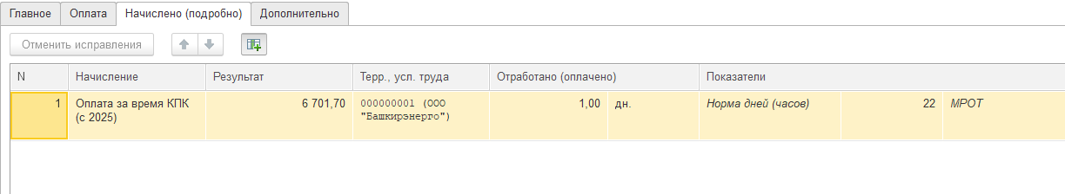
Расчет декабря.

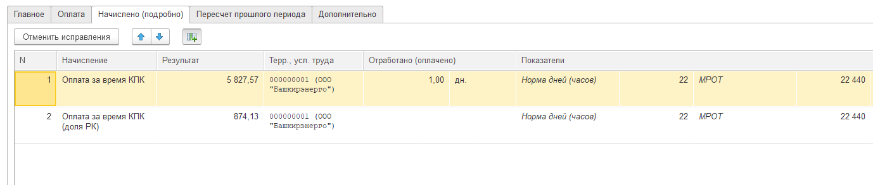

НДФЛ=0, разделения на основную и РК нет
